四川中衡检测技术有限公司
报告书信息网上公示内容填报表 ZLJL/43-01
报告书名称 | 成都市双流区龙远家私厂现状评价
用人单位名称 | 成都市双流区龙远家私厂 |  |  | 联系人 | 汤艳
用人单位地址 | 成都市双流区金桥镇鲢鱼村二组300号
技术服务项目组成员 | 毕戎、何东、张清平
现场调查人员 | 毕戎、张清平 | 现场调查时间及照片 | 2023.10.10 |  | 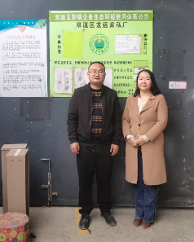
现场采样人员 | 苏浩、张清平 | 现场采样时间及照片 | 2023.11.13-11.15 |  | 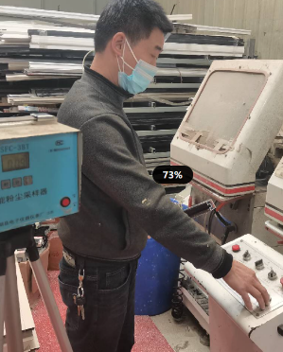
现场检测人员 | 何小凤、宋小兰 | 现场检测时间及照片 | 2023.11.16
用人单位陪同人员 | 汤艳

